

ARQUITECTURA DE COMPUTADORAS Y SISTEMAS OPERATIVOS
Ejercicios

Procesos (Parte II)
1.Ejercicios resueltos

Ejercicio 1: Algoritmo de planificación (First Come First Served – FCFS)

Se tiene cinco procesos P0, P1, P2, P3 y P4 que su tiempo de llegada se muestra en la tabla 1. Realizar diagrama de procesos - Gantt y calcular el tiempo de espera y de retorno (empleado) de cada proceso y los tiempos promedio de espera y empleado.
Tabla 1
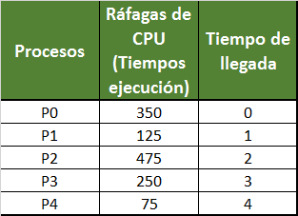

Solución:

Diagrama de Gantt

 | P0=350 | P1=125 | P2=475 | P3=250 | P4=75
0 | 350 | 475 | 950 | 1200 | 1275

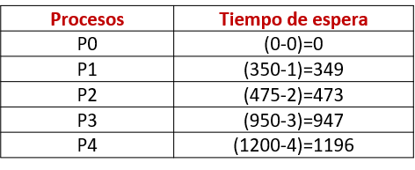
Tiempo promedio espera
=(0+349+473+947+1196) / 5 = 593 unidades de tiempo

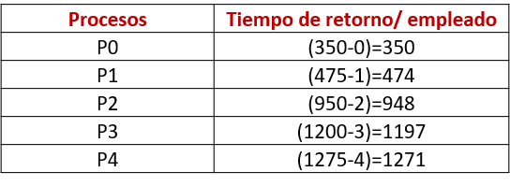

Tiempo promedio empleado
=(350+474+948+1197+1271) / 5 =848 unidades de tiempo
Ejercicio 2: Algoritmo de planificación Primero el trabajo más corto (Shortest Job First)

Se inicia cuatro procesos (Word, Excel, Paint y Cal) mostrados en la tabla 2. El tiempo requerido para ejecutarse (ráfaga de CPU) para cada proceso son: 8, 6, 4 y 2. Además, estos procesos llegan en los tiempos 0, 2, 4 y 6. El esquema de trabajo del Algoritmo es Non-Preemptive.
Se le pide, graficar los procesos, hallar el tiempo de retorno (Complete Time –CT) y el tiempo de espera ((Waiting Time –WT) para cada proceso.
Tabla 2
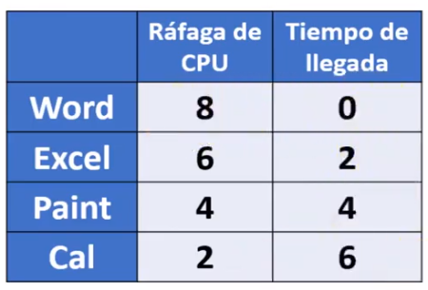

Solución:
Para empezar a evaluar la ejecución de cada proceso en el tiempo, es necesario saber, cuáles son los procesos que están en espera de acuerdo con la tabla 2, observándose que en el tiempo 0 no hay ninguno, entonces el primer proceso en ejecutarse es el proceso Word.

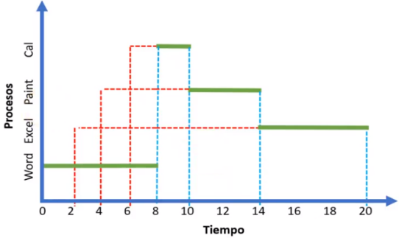
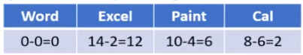
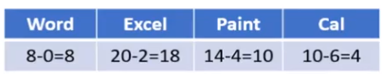
Waiting Time –WT
Complete Time –CT

Ejercicio 3: Algoritmo de planificación Turno circular o Round Robin

Se inicia cinco procesos (Nexus, CodeBlocks, Calculadora, Dev C++ y Reason) de acuerdo con la tabla 3, el Quantum q =5, ó 5 unidades de tiempo. El tiempo de llegada de todos los procesos por defecto es cero. La ejecución de cada proceso es de acuerdo con el orden de llegada y cada una se ejecuta en una cantidad determinada de ráfagas de CPU.

Solución:

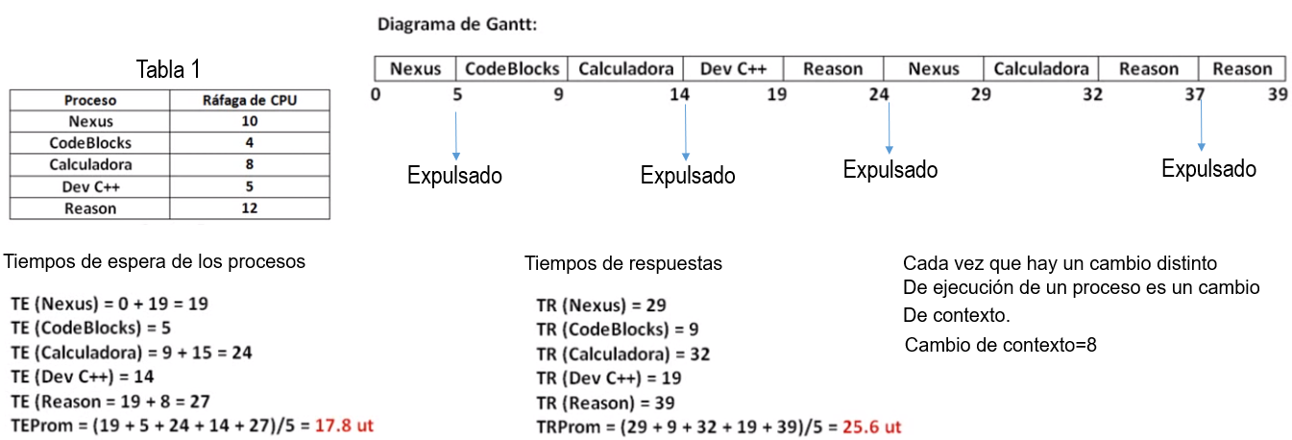

2.2. Ejercicios propuestos

Ejercicio 1: Algoritmo de planificación (First Come First Served – FCFS)

Se tiene tres procesos P1, P2 y P3 que llegan al mismo tiempo y su orden de llegada se muestra en la tabla 1. Realizar el diagrama de procesos - Gantt, calcular los tiempos de espera (Waiting Time –WT) y de retorno (Total Complete Time-TCT) de cada proceso, y también los tiempos promedios de Espera (Average Waiting Time – AWT) y de retorno (Average Complete Time - ACT).

Tabla 1.

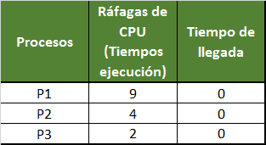

Ejemplo 2: Algoritmo de planificación Primero el trabajo más corto (Shortest Job First)

Se inicia cuatro procesos (Word, Excel, Paint y Cal) mostrados en la tabla 2. El tiempo requerido para ejecutarse (ráfaga de CPU) para cada proceso son: 8, 4, 4 y 2. Además, estos procesos llegan en los tiempos 0, 4, 2 y 6. El esquema de trabajo del algoritmo es Non-Preemptive
Se le pide, graficar los procesos, hallar el tiempo de retorno (Complete Time –CT), el tiempo de espera (Waiting Time –WT) y promedio de tiempo de espera (ACT).
para cada proceso.
Tabla 2
